冀北计量中心实验室管理系统（标准量传部）
需求报告

2016-06-01

内部资料 禁止外传

修订历史记录
日期 | 版本 | 说明 | 作者
2016-06-01 | 1.0 | 详细内容 | 安志红

目录
1. 范围 4
1.1. 引言 4
1.2. 术语 4
1.3. 目标 4
1.4. 文档概述 4
2. 引用文件 4
3. 需求 5
3.1. 用户特点 5
3.2. 需求规格 5
3.2.1. 集成原则 5
3.2.2. 运行环境需求 5
3.2.3. 系统部署结构图 7
3.2.4. 软件总体功能需求说明 7
3.2.5. 软件非功能性需求说明 15
3.3. 约束条件 15
3.4. 可行性分析 15
3.4.1. 关键点一 15
3.4.2. 关键点二 15
3.4.3. 关键点三 15
3.5. 特殊情况处理 16
4. 验收材料 16

范围
本说明书适用于狼奔权限管理项目。在项目进行过程中，如果发现本需求规格说明书中所描述的内容不够完善或某些描述不够准确，可以对本需求规格说明书进行修订。

引言
由于每次开发新项目都需要一个权限管理系统，为了解决重复开发让成本增加的问题，特此开发一套狼奔权限管理系统。
狼奔权限管理系统是一个项目的基础，也是复用性最高的菜单，新项目可以基于此菜单开发。

术语

术语或缩略语 | 说明性定义
菜单 | 指功能选项。
操作 | 指增加、删除、修改、查询等操作。

目标
- 为了在整个项目开发期间，向主管领导及开发组成员提供一个尽可能详细的需求描述，便于个人对项目的理解和彼此之间的交流。
- 该需求规格说明书经审核通过后，将作为系统设计和测试的依据。
- 该需求规格说明书经客户认可后，将作为项目验收的依据。

文档概述
本文档是作为狼奔权限管理系统项目建设的需求说明文档。根据需求调研，对调研内容进行深入分析，形成需求分析报告，作为本系统下一阶段的主要依据。

引用文件
《狼奔代码生成器使用说明书.doc》
《数据模型解析——概述.doc》

需求

用户特点
开发人员在使用狼奔代码生成器的时候，可以选择基于狼奔权限管理系统开发新的项目，并生成基础的后台代码和页面展示。

约束条件
  - 关于列表
- 列表的查询条件可以进行多条件组合检索，查询后，页面显示查询结果，保留查询条件。如无数据满足条件，则列表页为空，显示标题列。
- 列表页默认显示记录为10条/页。
- 所有的删除操作，系统提示“确定删除这1项吗？”。
  - 关于数据项
- 必填项为空时，系统提示“请填写xxx”。
- 必选项为空时，系统提示“请选择xxx 。
- 创建成功后给出“创建成功”的提示，并且提供“继续创建”和“返回列表”两种操作。
- 修改成功后给出“修改成功”的提示，并且提供“继续修改”和“返回列表”两种操作。
- 此文档中所有数据及图表均为示例数据，仅供参考，系统实现需依据实际情况计算。
  - 用户界面需求
- 系统整体风格一致
- 操作页面功能布局合理，界面具有预见性和一致性
- 减少用户记忆负担，采用有助于记忆的设计方案
- 人机交互友好

集成原则
- 为了方便后期项目集成，保证接口建设的可操作性，降低接口风险，在系统技术层面上基于如下原则：
  - 标准性原则：接口架构应符合关联系统的基本框架要求；
  - 适应性原则：接口功能满足用户需求并符合应用系统的特点，与关联系统流程相适应；
  - 开放性原则：数据接口采用服务的形式对外提供，能够满足未来建设的系统接口需求；
  - 安全性原则：阻断SQL注入，满足权限管理的相关管理规定。
- 集成工作应严格遵照系统的接口规范，系统的二次开发商可提出建设性建议并保证集成的可靠性。

运行环境需求
- 服务器端
狼奔权限管理系统的服务器采用数据库服务器与Web服务器独立部属，且Web服务器端采用双机热备机制，连接模式如图所示。
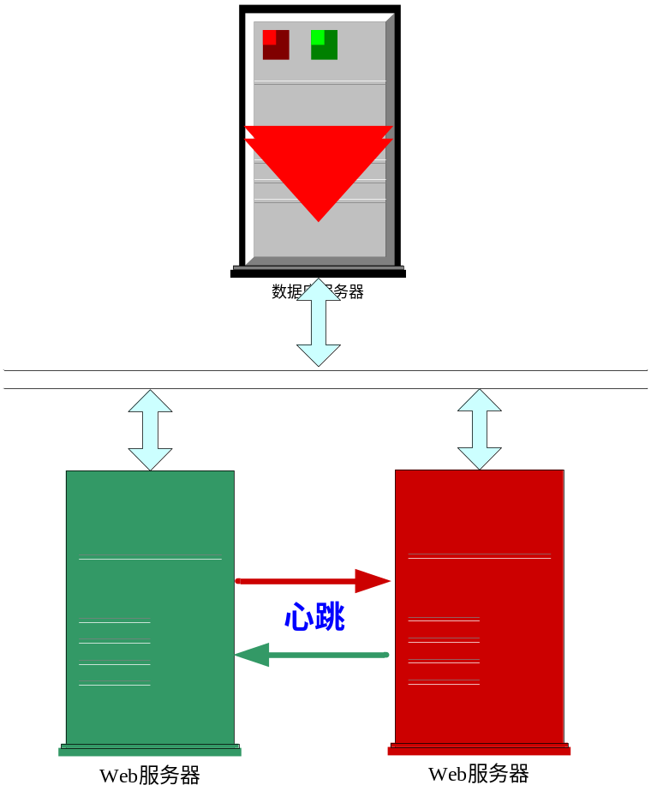
图表 1
服务器的配置：
数据库服务器型号及配置 | HP 8420 CPU：8×1.1GB 内存：16GB
操作系统 | Windows 2003 Server
Web服务器型号及配置 | HP DL580 G4 CPU：3.4GHz*4 内存：2G*6
操作系统 | Windows 2003 Server
- 客户端
看板管理系统客户端的配置
客户端基本配置 | CPU：双核3.0GHZ以上 内存：1GB以上
操作系统 | Windows XP
网络环境 | 客户端在内部网络安全域之内
- 软件环境
Web服务器软件版本号 | MS IIS7.0以上
数据库类型 | MS SQL Server
数据库版本号 | 2005/2008
客户端浏览器 | IE 6.0

系统部署结构图
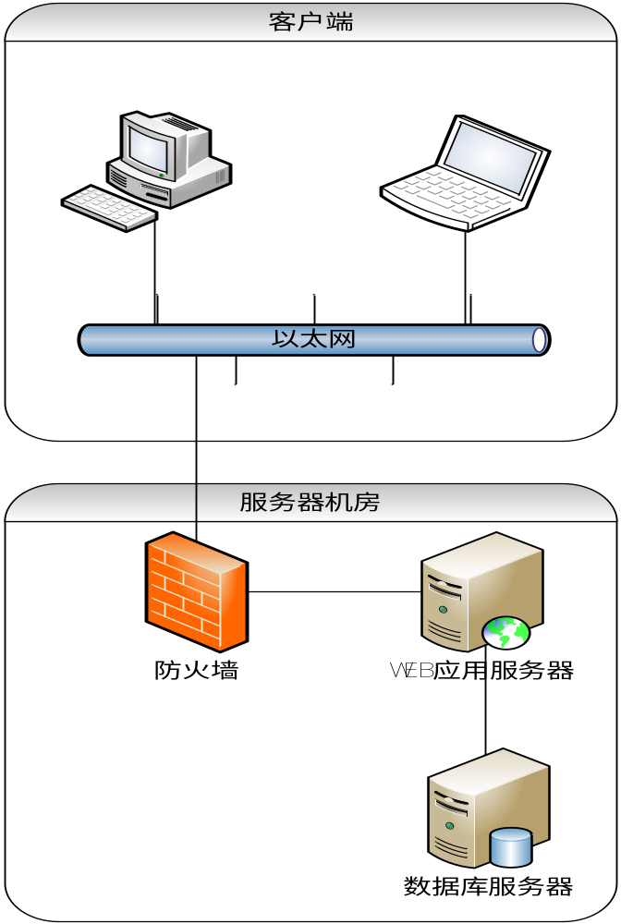
图表 2
客户通过浏览器访问狼奔权限管理系统，狼奔权限管理系统的WEB应用程序部署在WEB应用服务器，数据库部署在数据库服务器。

软件总体功能需求说明

登记分配
客户委托检定器具，收发室人员通过手工方式或者扫描条形码方式登记委托单基本信息、器具信息、客户特殊要求并分配实验室，经客户确认无误后打印客户委托单（一式两联，其中客户一联、收发室一联），由客户签字确认。是客户送检委托和证件回收的凭证。
- 委托单位首次登记分配
【业务描述】
委托单位基本信息以及器具信息人工录入，打印委托单，发送实验室进行检定。
【展示形式】
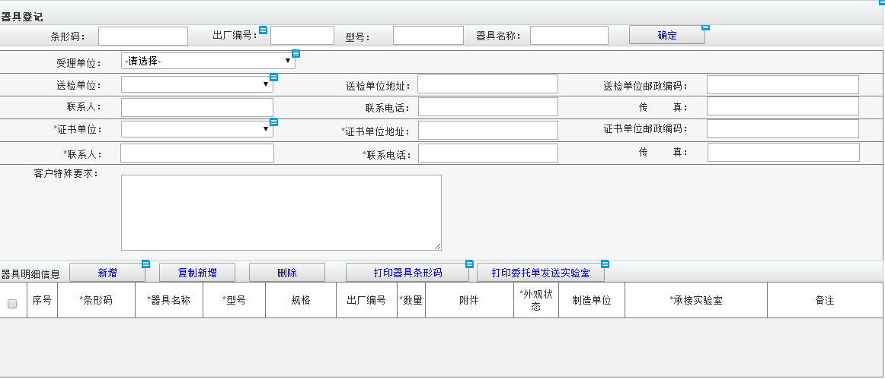
图表 3-点击器具登记加载页面
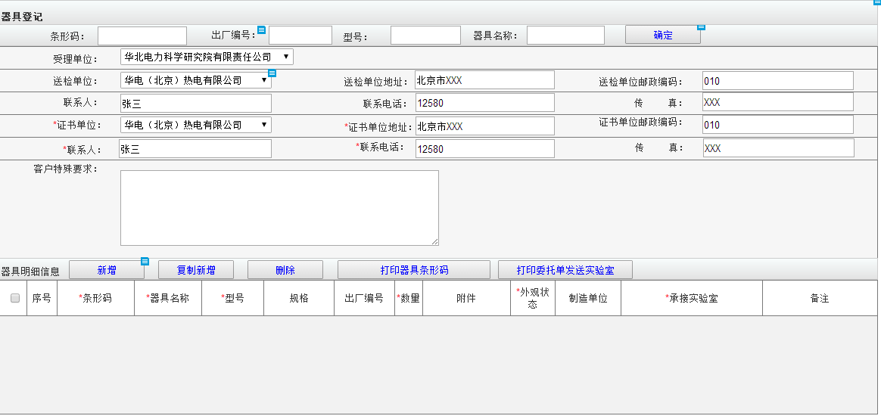
图表 4-维护委托单基本信息
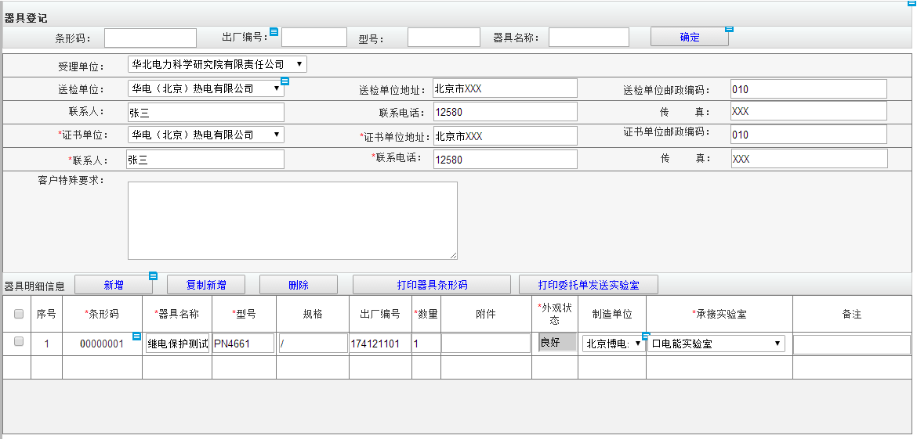
图表 5-维护器具信息
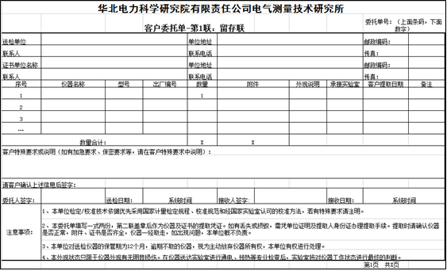
图表 6委托单信息-留存联
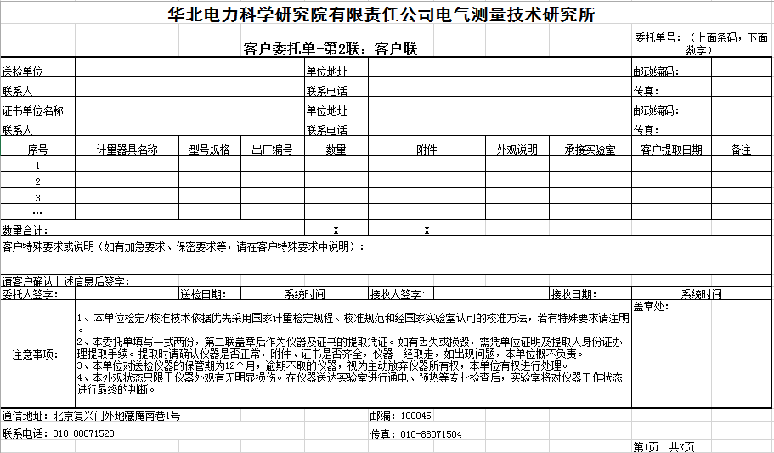
图表 7委托单信息-客户联
【业务规则】
- 点击导航栏器具登记，创建器具登记页面，记录创建人、时间。
- 受理单位：下拉选择，受理单位有华北电力科学研究院有限责任公司和冀北电力有限公司计量中心。默认显示华北电力科学研究院有限责任公司。
- 送检单位、证书单位：下拉选择，支持模糊查询。
- 新增：点击新增按钮，显示一条器具信息，条形码默认带出，数量默认为1，外观状态默认为良好，其他为空白内容，制造单位下拉选择，支持模糊查询。
- 条形码生成规则：0000000X 开头为0，共8位。X为数字。
- 复制新增：复制新增出的器具信息中，条形码自动生成，其他内容与被复制器具信息相同。
- 删除功能：可以选择一个或多个数据进行删除
- 打印器具条形码：分别打印出所新增器具条形码。
- 打印委托单发送实验室：点击按钮后，打印当前界面内容即委托单，并发送到下一环节（实验室），委托单格式见图表6、7。
- 委托单描述：
- 对委托单中登记的信息，发送到实验室之后，试验人员修改委托单中的内容，再次打印委托单，信息不改变。
- 登记的器具发送到下一个环节后，当前页面所有按钮置灰！
【数据项】
数据项名称 | 数据项描述 | 数据约束
受理单位 | 接收委托检定的单位 | 必选项
送检单位 | 器具送检单位 | 非必填项
送检单位地址 | 送检单位地址 | 非必填项，最多允许输入100个字符
送检单位邮政编码 | 送检单位邮政编码 | 非必填项，最多允许输入10个字符
联系人 | 送检单位的送检人员 | 非必填项，最多允许输入20个字符
联系电话 | 送检人联系电话 | 非必填项，最多允许输入20个字符
传真 | 送检单位传真 | 非必填项，最多允许输入20个字符
证书单位 | 需要器具出具检定证书的单位 | 必选项
证书单位地址 | 证书单位地址 | 必填项，最多允许输入100个字符
证书单位邮政编码 | 证书单位邮政编码 | 非必填项，最多允许输入10个字符
联系人 | 证书单位联系人 | 必填项，最多允许输入20个字符
联系电话 | 证书单位联系电话 | 必填项，最多允许输入20个字符
传真 | 证书单位传真 | 非必填项，最多允许输入20个字符
客户特殊要求 | 客户特殊要求 | 非必填项，最多允许输入500个字符
条形码 | 被检定器具条形码 | 系统自动生成
器具名称 | 器具名称 | 必填项，最多允许输入50个字符
型号 | 型号 | 必填项，最多允许输入50个字符
规格 | 规格 | 非必填项，最多允许输入50个字符
出厂编号 | 出厂编号 | 必填项，最多允许输入20个字符
数量 | 数量 | 只允许输入数字
附件 | 附件 | 非必填项，最多允许输入100个字符
外观状态 | 外观状态 | 必填项，最多允许输入10个字符
制造单位 | 制造单位 | 非必选项
承接实验室 | 承接实验室 | 必选项，
备注 | 备注被检器具附带的零件 | 非必填项，最多允许输入500个字符

- 委托单位再次登记分配
【业务描述】
在列表中显示人员的相关信息。
【展示形式】

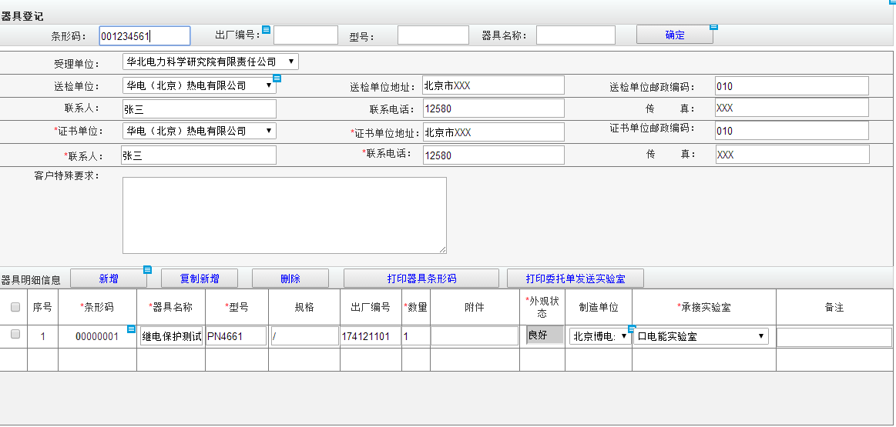
图表 8-再次登记
【业务规则】
【数据项】
- 我的工作
【业务描述】
创建人员的相关信息。
【展示形式】
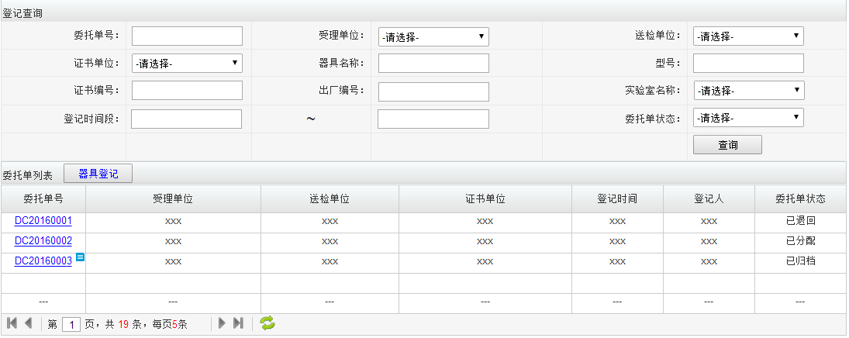
图表 9-所有委托单查看

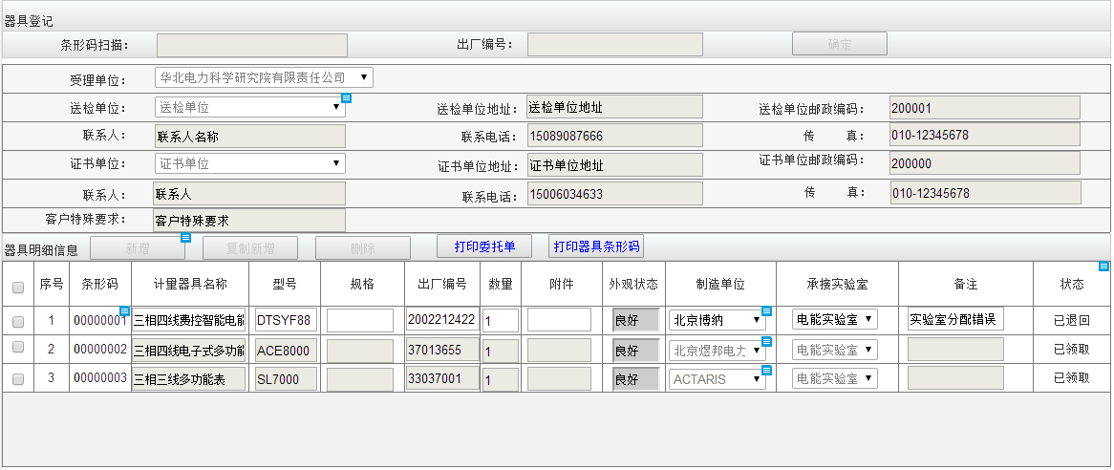
图表 10-退回器具处理
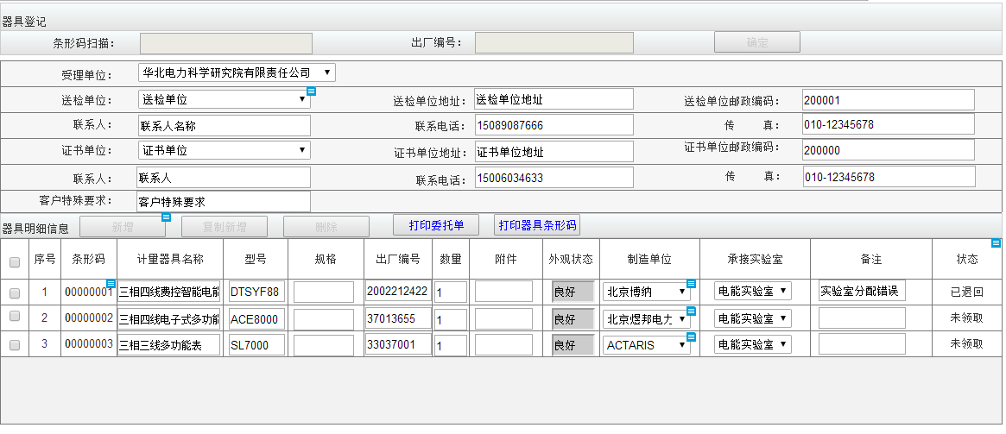
图表 11-召回器具

【业务规则】
- 需要有“创建”和“返回”两个按钮。
- 登录名不可以重复。
- “密码”和“确定密码”必须一致，长度大于6（系统登录和修改密码两处的验证一致）。
- 密码需要加密处理，需要使用“*”显示。
- “省”、“市”、“县”三级联动，默认为“请选择”。
- “邮箱”格式需要校验是否正确。
- 状态默认分为“开启”和“禁用”，默认都不选中。
- 可以直接选择所属的角色。
- 记录创建时间和创建者。

实验室检定
【业务描述】
人员输入用户名、密码和验证码进入系统。
【展示形式】
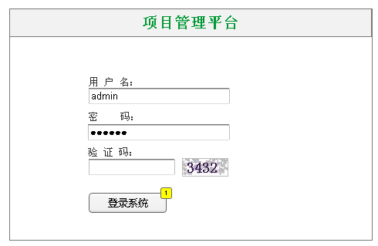
图表 12
【业务规则】
- 如果用户没有录入登录用户名，则提示用户“请填写用户名”。
- 如果用户没有录入登录密码，则提示用户“请填写密码”，如果输入的密码长度小于6，则提示“密码 必须至少包含 6 个字符。”
- 如果用户录入的用户名称或者密码不正确，提示用户“用户名或者密码出错。”
- 用户密码需要使用“*”加密显示。
- 用户必须指定验证码。如果用户录入验证码错误，则提示用户“验证码错误！”
【数据项】
数据项名称 | 数据项描述 | 数据约束
用户名 | 用户账号 | 必填项，最多允许输入200个字符。
密码 | 用户的密码 | 必填项，不区分大小写，最少输入6个字符，最多允许输入200个字符。
验证码 | 出于安全考虑 | 必填项，数据或字母，不区分大小写，输入4个字符。

实验室审核
【业务描述】
人员登录系统后可以修改自己的密码。
【展示形式】
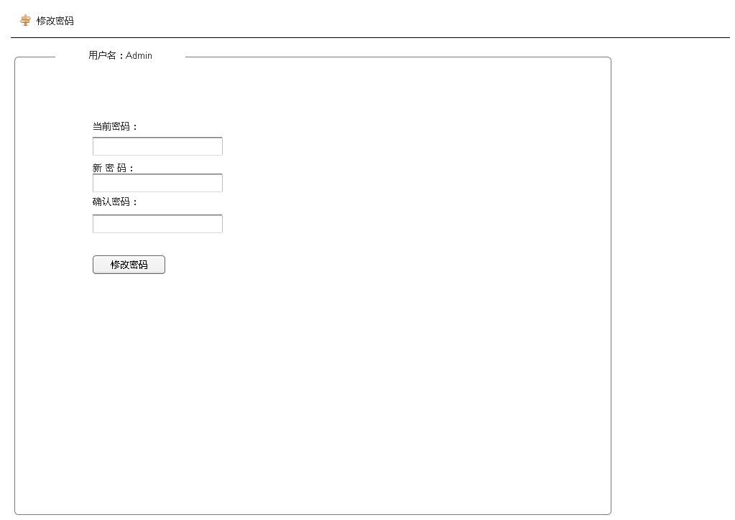
图表 13
【业务规则】
- 只能修改当前登录用户的登录密码。
- 用户必须提供原有登录密码。
- 用户密码需要使用“*”加密显示。
- 用户必须指定当前密码。如果用户没有录入当前密码，则提示用户“请填写当前密码”。
- 用户必须指定新密码。如果用户没有录入新密码，则提示用户“请填写新密码”， “新密码”和“确定密码”必须一致，另外，如果输入的密码长度小于6，则提示“密码 必须至少包含 6 个字符。”。
- 密码修改成功后需要提示用户 “修改密码成功”。
- 密码修改不成功后需要提示用户 “修改密码不成功，请核实数据”。
【数据项】
数据项名称 | 数据项描述 | 数据约束
当前密码 | 用户的旧密码 | 必填项，不区分大小写，最少输入6个字符，最多允许输入200个字符。
新密码 | 用户的新密码 | 必填项，不区分大小写，最少输入6个字符，最多允许输入200个字符。
确认密码 | 出于安全考虑，需要再次输入 | 必填项，不区分大小写，最少输入6个字符，最多允许输入200个字符。

领导批准
用户完成工作后，退出系统的时候，需要给出提示。

器具入库
此处提供了对部门的信息维护功能，用户对部门信息可以进行详细、创建、删除、修改操作。
包含的字段：序号 名称 描述 备注 创建时间 创建人 编辑人 编辑时间。

- 部门列表
【业务描述】
在列表中显示部门的相关信息。
【展示形式】
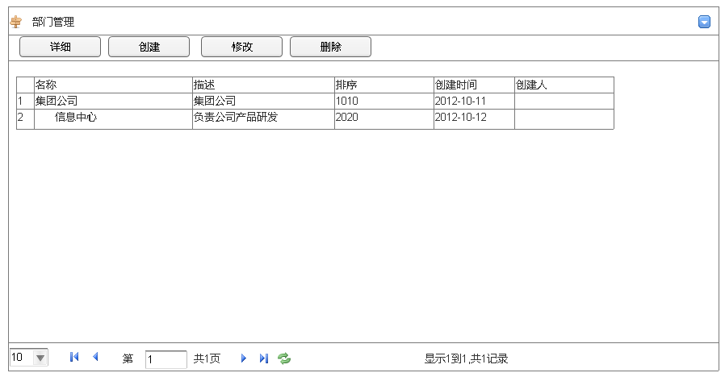
图表 14
【业务规则】
- 按照创建时间进行排序。
- 删除功能，可以选择一个或者多个数据进行删除。删除信息时必须提示用户“确定删除这1项吗?”，只有用户确定才可以删除，否则取消删除操作。当选择的员工与其他表具有外键关联的时候提示“请查看和修改该数据与其他模块之间的关联，然后再删除”，用户确认后自动取消删除。
- 部门创建
【业务描述】
创建部门的相关信息。
- 需要有“创建”和“返回”两个按钮。
- 记录创建时间和创建者
- 部门修改
- 需要有“修改”和“返回列表”两个按钮。
- 记录修改时间和修改者
- 部门详细
给出一个查看部门详细信息的地方。

报告打印
将权限一致的人员编为同一角色，然后对该角色进行统一的权限分配。此处提供了对角色的信息维护功能，用户对角色信息可以进行查询、详细、创建、删除、修改、分配权限操作。
包含的字段：序号 名称 描述 备注 创建时间 创建人 编辑人 编辑时间。

- 角色列表
【业务描述】
在列表中显示角色的相关信息。
【展示形式】
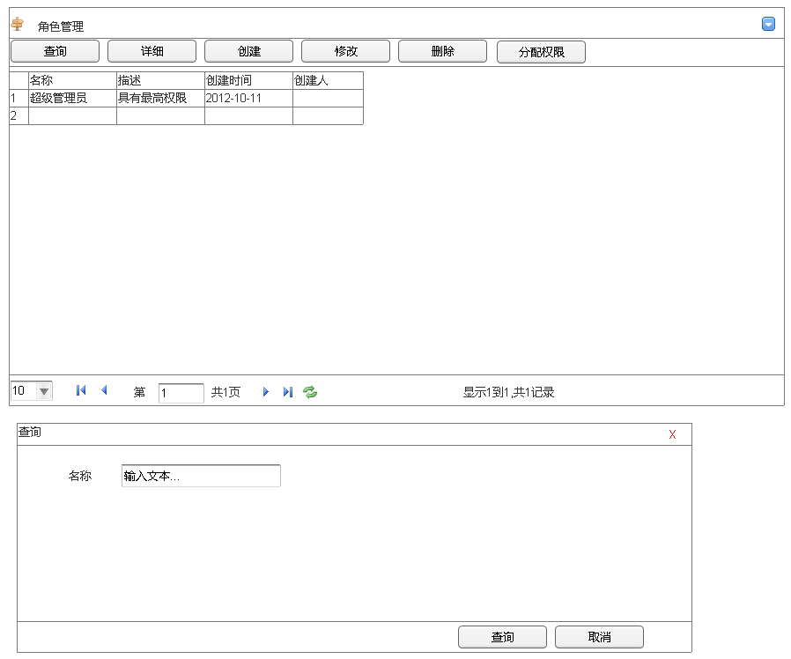
图表 15
【业务规则】
- 每页显示10条数据，按照创建时间进行排序。
- 查询功能，可以根据名称查询出数据。
- 删除功能，可以选择一个或者多个数据进行删除。删除信息时必须提示用户“确定删除这1项吗?”，只有用户确定才可以删除，否则取消删除操作。当选择的员工与其他表具有外键关联的时候提示“请查看和修改该数据与其他模块之间的关联，然后再删除”，用户确认后自动取消删除。
- 角色创建
【业务描述】
创建角色的相关信息。
- 需要有“创建”和“返回”两个按钮。
- 可以直接选择包含的人员
- 记录创建时间和创建者
- 角色修改
- 需要有“修改”和“返回列表”两个按钮。
- 可以直接选择所属的人员
- 记录修改时间和修改者
- 角色详细
只给出一个查看角色详细信息的地方。
- 分配权限
【业务描述】
为角色分配权限，使不同的角色具有不同的权限。这样，登录的用户就可以根据自己分配的权限，获取所属不同的菜单和操作权限。
【展示形式】

器具报告返还
提供了对菜单的信息维护功能。用户对菜单信息可以进行查询、详细、创建、删除、修改操作，也可在此处选择所属角色。
包含的字段：序号 名称 描述 排序 备注 创建时间 创建人 编辑人 编辑时间。

- 菜单列表
- 在列表中显示菜单的所有信息，列表以树形结构展示。
- 列表数据默认加载根节点，按照设定的排序字段进行排序。
- 删除功能，可以选择一个或者多个数据进行删除。删除信息时必须提示用户“确定删除这1项吗?”，只有用户确定才可以删除，否则取消删除操作。当选择的员工与其他表具有外键关联的时候提示“请查看和修改该数据与其他模块之间的关联，然后再删除”，用户确认后自动取消删除。
- 菜单创建
- 需要有“创建”和“返回列表”两个按钮。
- 选择所属父节点，如果不选择默认为根节点。
- 可以直接选择所属的角色。
- 可以选择该菜单显示的图标。
- 记录创建时间和创建者。
- 菜单修改
- 需要有“修改”和“返回列表”两个按钮。
- 选择或者修改所属父节点，如果不选择默认为根目录。
- 可以选择或者修改该菜单显示的图标。
- 可以直接选择所属的角色
- 记录修改时间和修改者。
- 菜单详细
只给出一个查看菜单详细信息的地方。

公共查询
提供了对日志的信息维护功能。用户对人员信息可以进行查询、详细操作。
包含的字段：序号 类型 内容 结果 备注 状态 创建时间 创建人。
- 日志列表
- 在列表中显示日志的所有信息。
- 每页显示10条数据，按照创建时间进行排序。
- 查询功能，可以根据内容和创建时间查询出数据。
- 日志创建
- 在后台记录操作的结果。
- 可以配置统一开启日志记录的功能。
- 记录创建时间和创建者。
- 人员详细
只给出一个查看详细信息的地方。

统计分析
提供了对异常的信息维护功能。用户对人员信息可以进行查询、详细、创建、导出操作。
包含的字段：序号 类型 内容 结果 备注 状态 创建时间 创建人。

- 异常列表
- 在列表中显示异常的所有信息。
- 每页显示10条数据，按照创建时间进行排序。
- 查询功能，可以根据内容和创建时间查询出数据。
- 异常创建
- 在后台记录操作的结果。
- 可以配置统一开启异常记录的功能。
- 异常创建时间和创建者。
- 异常详细
只给出一个查看详细信息的地方。

辅助功能

软件非功能性需求说明
- 标准性。系统建设应遵守信息互连的统一标准和规范，实现信息互连。
- 易扩展性。系统整体的框架结构可扩展性强，为新的需求提供可开发的功能端口。
- 完整性。在系统设计建设时，根据用户方所提出的需求开发功能。
- 稳定性。保证能够稳定运行，正常使用。

可行性分析

关键点一
关键点描述：用户登录系统后，根据用户的角色，快速加载菜单。

关键点二
关键点描述：页面操作要统一，布局要大方美观。

特殊情况处理
如果遇到问题，请及时发送邮件到ben@langben.com

验收材料
- 《软件需求规格说明书》
- 《概要设计》
- 《详细设计》
- 《数据库设计》
- 《测试报告》
- 《用户手册》
- 《安装部署手册》
- 应用程序和数据库

